Муниципальное общеобразовательное учреждение
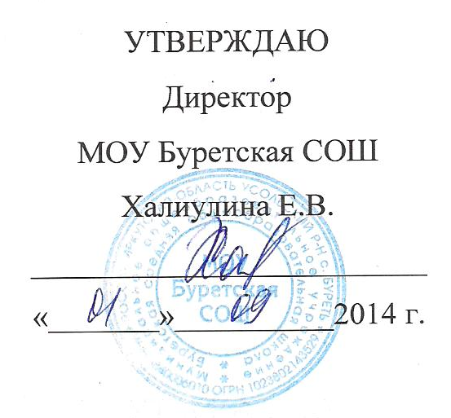
Буретская средняя общеобразовательная школа

ПЛАН РАБОТЫ ШКОЛЬНОЙ БИБЛИОТЕКИ
на 2014 – 2015 учебный год

Библиотекарь: Давыдова И.И.

с. Буреть 2014

Основные направления работы:
- Работа с учащимися:
- библиографические уроки, библиотечные часы;
- обзоры новой литературы;
- литературные и музыкальные композиции;
- формирование у детей информационной культуры и культуры чтения;
- воспитание патриотизма и любви к родному краю, его истории, к малой родине.

2. Поддержка общешкольных мероприятий:
- предметные недели естествознания, русского языка, детской книги и музыки;
- День знаний;
- День матери;
- День победы;
- общественные акции: день борьбы с наркоманией и табакокурением и др.

3. Работа с учителями и родителями:
- выступления на заседаниях педсовета;
- обзоры новинок художественной, научной, учебно-методической и учебной литературы;
- отчеты о работе и планировании деятельности библиотеки;
- информационные обзоры на заданные темы;
- участие в круглых столах.

4. Пополнение банка педагогической информации:
- оказание методической помощи педагогам, родителям, учащимся в получении информации из библиотечно-информационного центра школьной библиотеки;
- создание условий учащимся, учителям, родителям для чтения книг и периодических изданий, для работы с компьютерными программами.

5. Эстетическое оформление библиотеки

Деятельность по формированию фонда школьной библиотеки
№ | Содержание работы | Срок исполнения | Ответственные
1 | 2 | 3 | 4
1. Работа с фондом учебной литературы
1 | Подведение итогов движения фонда. Диагностика обеспеченности учащихся школы учебниками и учебными пособиями в новом учебном году. | сентябрь-октябрь | библиотекарь
2 | Информирование учителей и учащихся о новых поступлениях учебников и учебных пособий. | в течение учебного года | библиотекарь
3 | Проведение инвентаризации фонда (по согласованию с бухгалтерией) | сентябрь - октябрь | библиотекарь
4 | Работа с резервным фондом учебников:  -ведение учета  -размещение для хранения | в течение учебного года | библиотекарь
5 | Списание фондов с учетом ветхости и смены учебных программ | октябрь-ноябрь | библиотекарь
6 | Составление библиографической модели комплектования фонда учебной литературы:  - работа с Федеральным перечнем  учебников;  - утверждение заказа на следующий год  учебный год;  - оформление накладных;  - прием и обработка поступивших  учебников;  - оформление картотеки:  - запись в книгу суммарного учета;  - штемпелевание. | ноябрь-январь | библиотекарь
 |  | по мере поступления | библиотекарь
 |  | по мере поступления | библиотекарь
7 | Внутришкольная ярмарка по обмену учебниками между учащимися | май | библиотекарь  зам директора классные  руководители
8 | Прием и выдача учебников | май-сентябрь | библиотекарь  Классные руководители
9 | Проведение работы по сохранности  учебного фонда  -рейды по проверки сохранности фонда  учебников  -выбрать в классах ответственных за  сохранность учебников | в течение года | библиотекарь  Классные руководители
2. Работа с фондом художественной литературы
1 | Своевременное проведение обработки регистрации изданий. | по мере поступления | библиотекарь
2 | Выдача изданий читателям | в течение года | библиотекарь
3 | Контроль за своевременным возвратом в фонд выданных изданий | в течение года | библиотекарь
4 | Соблюдение правильной расстановки фонда в библиотеке, согласно ББК | в течение года | библиотекарь
5 | Создание и поддержание комфортных условий для работы читателей | в течение года | библиотекарь
6 | Работа по мелкому ремонту художественных изданий, методической литературы и учебников с привлечением учащихся | в течение года | библиотекарь  Учащиеся  Классные  руководители
7 | Периодическое списание фонда с учетом ветхости и морального износа | в течение года | библиотекарь
3. Комплектование фонда периодики
1 | Оформление подписки на первое и второе полугодие | по окончании полугодий | библиотекарь

Работа с читателями
№ | Содержание работы | Срок исполнения | Ответственные
1. Индивидуальная работа
1 | Обслуживание читателей:  учащихся, педагогов, технического персонала школы, родителей | в течение года | библиотекарь
2 | Рекомендательные беседы при выдаче книг | в течение года | библиотекарь
3 | Беседы со школьниками о правилах пользования библиотечным фондом.  фондом фондом | в течение года | библиотекарь
4 | Рекомендательные и рекламные беседы о новинках методической и справочной литературы поступивших в библиотеку | по мере  поступления | библиотекарь
5 | Выставка- информация «Свет разумения книжного» | в течение года | библиотекарь
2. Работа с родительской общественностью
1 | Отчет перед родительской общественностью о новых поступлениях учебников художественной литературы | сентябрь-октябрь | библиотекарь
2 | Выступление на родительских собраниях, конференциях: информирование о поступлении в школьную библиотеку учебной литературы, о посещении учащихся библиотеки | май-июнь, сентябрь | библиотекарь

Работа с педагогическим коллективом
№ | Содержание работы | Срок исполнения | Ответственные
1 | Информирование учителей о новой учебной и методической литературе, педагогических журналах и газетах | периодически  (на совещаниях) | библиотекарь
2 | Информационная работа с методическими объединениями учителей, направленная на оптимальный выбор учебников и учебных пособий в новом учебном году | июнь | библиотекарь
3 | Подбор материала ко дню учителя | октябрь | библиотекарь
4 | «Я сердцем никогда не вру» книжная выставка в рамках Есенинских чтений | ноябрь | библиотекарь
5 | Подбор литературы к Новогодним праздникам | декабрь- январь | библиотекарь
6 | Подбор материала, ко Дню защитника Отечества | февраль | библиотекарь
7 | Подбор литературы к Дню 8 марта, ко Дню птиц, ко Дню космонавтики, по правам ребёнка | март- апрель  ноябрь, декабрь | библиотекарь

Реклама библиотеки

№ |  | Содержание работы | Срок исполнения |  | Ответственные
1 | Устная реклама (во время перемен, на классных часах, классных родительских собраниях) |  | В течение года | библиотекарь
2 | Наглядная реклама (информационные объявления о выставках и мероприятиях, проводимых библиотекой) |  | постоянно | библиотекарь
3 | Обновление информации на стенде «Уголок читателя» |  | в течение года | библиотекарь
4 | Организация экскурсии учащихся младших классов в библиотеку «Жилище молчаливых мудрецов» |  | в течение года | библиотекарь
5 | Информирование пользователей о режиме работы библиотеки |  | сентябрь | библиотекарь

Профессиональное развитие библиотекаря
№ | Содержание работы | Срок исполнения | Ответственные
1 | Участие в районных совещаниях школьных библиотекарей | по плану  районного  МО | библиотекарь,  районный  методист
2 | Освоение новых систем автоматизированного комплектования литературы | в течение года | библиотекарь
3 | Совершенствование умения и навыков работы на персональном компьютере, приемов владения библиотечной компьютерной программой «МАРК». | в течение года | библиотекарь

